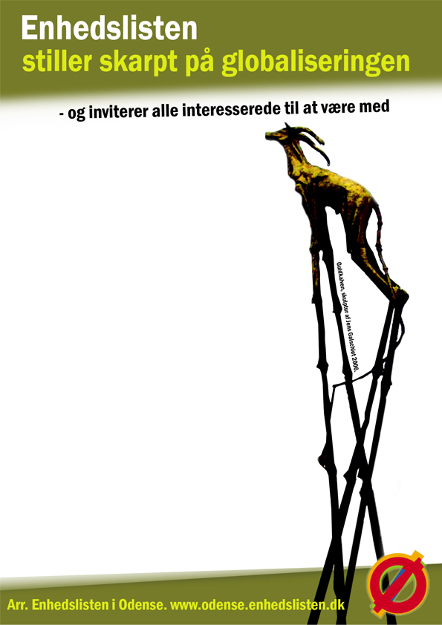
Er der blod i din kaffe?
Er der børnearbejde i din kakao?

Ja, det er der stor sandsynlighed for, hvis Nestlé har produceret din kaffe, din kakao eller din chokolade.
Nestlés motto: Good food – good life gælder desværre ikke for Nestlés arbejdere og fagforeningsledere i Columbia og Filipinerne.
Nestlé er sat i forbindelse med mord på fagforeningsledere.
Good food – good life gælder heller ikke for børnene på Elfenbenskysten, som arbejder i kakaoplantagerne.
Nestlé er anklaget for at bruge børneslavearbejde til kakaoplukning!
Enhedslisten er imod børnearbejde. Vi støtter kampen for at opbygge fagforeninger i den tredje verden for dermed at sikre arbejderne ordentlige løn og arbejdsvilkår.
Vi opfordrer til at finde alternativer til Nestlé! Et godt alternativ er Fair Trade kaffe og chokolade. Mød Enhedslisten på Flakhaven d. 23., 24. og 25. april fra kl. 14.00 – 18.00. Vi serverer flere gode argumenter og en kop Fair Trade kaffe!

Kontakt:
Lene Junker, tlf. 2323 0722

